Lösungsskizze: Virtual Reality in der Stadtplanung

*Gruppe H* **Kanban**: Böhler, Anton; Broer, Jan; Dietrich, Alexander; Zipper, Rafael

## Projektziel

Dieses Dokument stellt eine Lösungsskizze für ein virtuelles Stadtplanungstool dar. Damit sollen Bürger und Gemeinderatsmitglieder zukünftig die Möglichkeit haben, geplante lokale Bauprojekte im Vorhinein in einer virtuellen Umgebung betrachten zu können. Der Vorteil eines solchen Ansatzes besteht darin, dass geplante Gebäude besser im Kontext des bestehenden Stadtbilds dargestellt werden können.

Diese Lösung soll mit Unity durch Import von CAD-Modellen (Szenen) umgesetzt werden. Ein Admin soll Szenen in das Programm einfügen oder entfernen können. Diese sind im Anschluss in VR oder am PC erkundbar und bietet Steuermöglichkeiten zur Fortbewegung und Menüauswahl in der Welt.

Zur Planung der Umsetzung sollen in diesem Dokument die UML-Diagramme vorgestellt und beschrieben werden.

## Use Cases

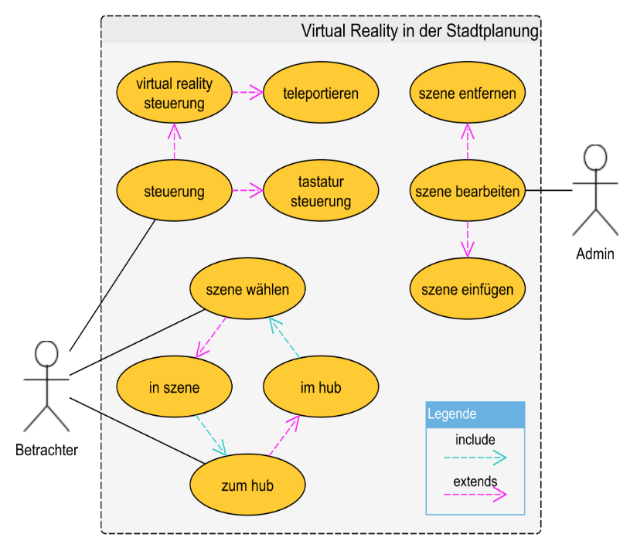Die Rolle des Admins kann eine beliebige Person ohne besondere Vorkenntnisse mit Unity oder einem CAD Programm sein. Der Admin hat die Möglichkeit, die CAD-Modelle und 2D Pläne, die von einem Architekten des Bauvorhabens zur Verfügung gestellt werden, in die Welt zu importieren. Das importierte Modell stellt den Mittelpunkt einer Szene dar. Um zu einer Szene zu gelangen, gibt es einen Startraum (Hub). In diesem werden 2D Pläne an Tafeln dargestellt. Der Betrachter kann einen Plan auswählen und wird zu der entsprechenden Szene teleportiert. In der Szene kann der Betrachter sich frei bewegen und das Bauvorhaben genauer erkunden. Um die Szene zu verlassen, gibt es einen speziellen Knopf auf dem Controller, der den Betrachter zurück in den Startraum teleportiert. In diesem kann er nun eine neue Szene auswählen und anschließend betrachten.

## Klassendiagramm

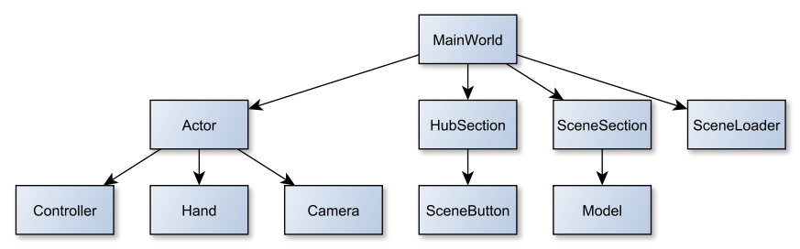

Das Klassendiagramm ist hierarchisch aufgebaut. Die MainWorld verwaltet hierbei den Actor (Betrachter), die HubSection (Startraum), SceneSection (Szene) und den SceneLoader. Da der Betrachter sich in VR befindet, müssen zusätzlich seine Hände und die Kamera als Klassen erfasst werden. Ebenfalls ist es möglich durch die Controller Klasse den Actor mit Maus und Tastatur zu steuern. Um aus der HubSection in die SceneSection zu gelangen, wird es ein SceneButton (2D Plan) geben. In der SceneSection wird das CAD-Model (Model) dargestellt. Damit die Szene überhaupt dargestellt wird, muss diese geladen und erstellt werden. Diese Aufgabe übernimmt der SceneLoader.

## Sequenzdiagramm

Das folgende Sequenzdiagramm beschreibt den groben Prozess wie das Tool verwendet werden kann. Nach einer Ladesequenz, in der alle nötigen Szenen geladen werden, kann der Betrachter das Tool verwenden. Hierbei befindet er sich anfangs im Startraum und wählt hier eine Szene aus. Sobald er die gewünschte Szene gefunden hat, kann diese mit einer Handbewegung ausgewählt werden. Der Betrachter wird dann in die ausgewählte Szene transportiert. Hier kann er sich umschauen und über einen Knopf auf dem Controller zurück in den Startraum gelangen. Diese Sequenz kann beliebig oft mit unterschiedlichen Szenen wiederholt werden.

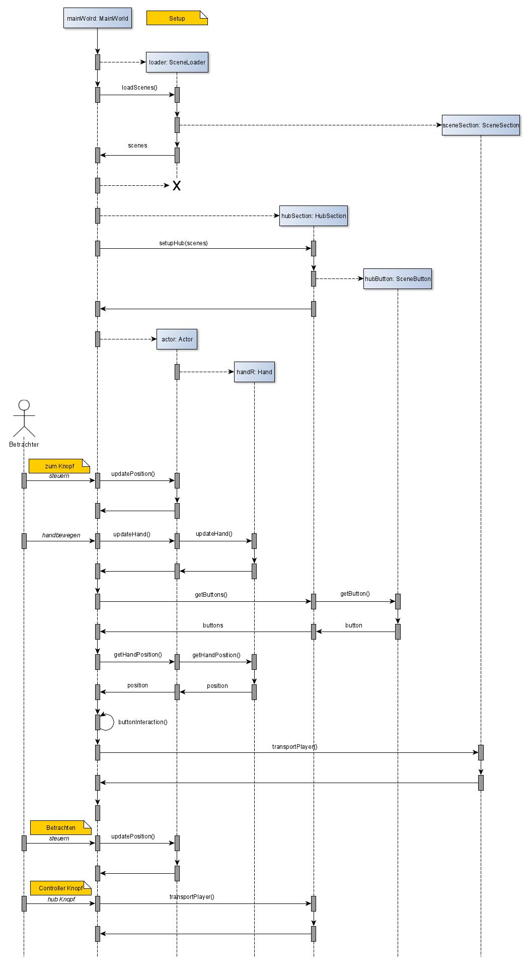

## Kanban Board

Tickets:

* Erstellung des Projekts in Unity
* Erstellung des Projekts in Github
* Modellierung des Start-Raums
* Erstellung des Actors
* Modellierung einer Beispielwelt
* Actor VR-Kamera Eigenschaften hinzufügen (Kopfbewegung)
* Importieren von CAD-Modellen
* Beschreibung erstellen, wie man CAD-Modelle in Unity importiert
* Controller-Steuerung in der Welt realisieren
* Controller-Teleport in der Welt realisieren
* Implementierung VR-Hand Model
* Implementierung Interanction VR-Hand
* Implementierung Teleport von Hub zu Szenen
* Implementierung Teleport von Szenen zu Hub
* Erstellung der Teleport Möglichkeiten (Teleport Button)
* Export des Projekts aus Unity